

AIA

VDI特殊软件首次登录配置指引

V1.0

**Revision Summary**

|  |  |  |  |
| --- | --- | --- | --- |
| **Version No** | **Date** | **Revision Steps** | **Update By** |
| 1.0 | 2022/02/25 | Initial version | Zhu Lei |
|  |  |  |  |
|  |  |  |  |
|  |  |  |  |

VDI特殊软件首次登录配置指引

一、 初次登录需要配置的软件 4

1. Oracle SQL Developer 4

2. Java 4

3. OLAS 9

4. Case360 9

5. SAP GUI 10

6. DB Visualizer 10

# 初次登录需要配置的软件

首次登录VDI如需使用以下软件，需按照此文档操作步骤进行配置，如不会配置可以拨打66666或在VDI Support微信群内寻找技术支持。

## Oracle SQL Developer

需要将tns文件复制到c:\users\<lanid>\目录下

Helpdesk可以从桌面复制文件到

cnaclpwvdi007\PRODProfile\<lanid>\UPM_Profile\

用户必须在线

## Java

1. 增加信任列表：

在控制面板中找到Java(32-bit)并运行

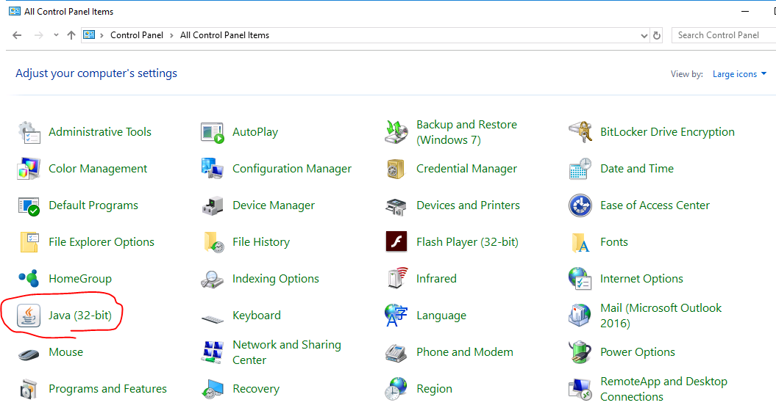

选择“Security”Tab

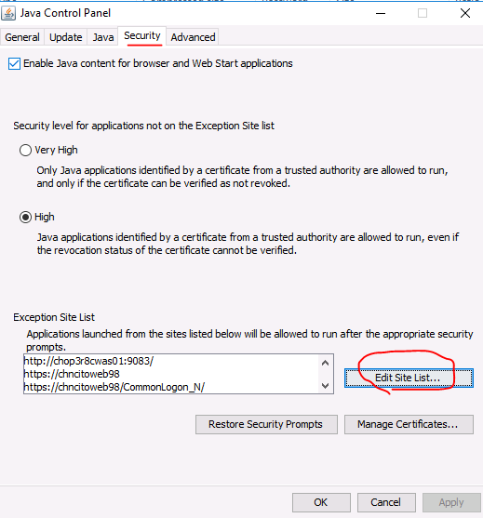

然后选择“Edit site List…”，将如下站点加入：

<https://chncitoweb98>

<https://chncitoweb98/CommonLogon_N/>

<http://chop3r8cwas01:9083/>

如果涉及UAT，也可以将UAT的站点加入：

<https://shadcuwapp01/>

<https://shadcuwapp01/CommonLogon_N2>

1. 安装证书（不确认一定是必需的）：

导出证书<https://chncitoweb98>

在上面的tab中，选择“Manage Certificates…”

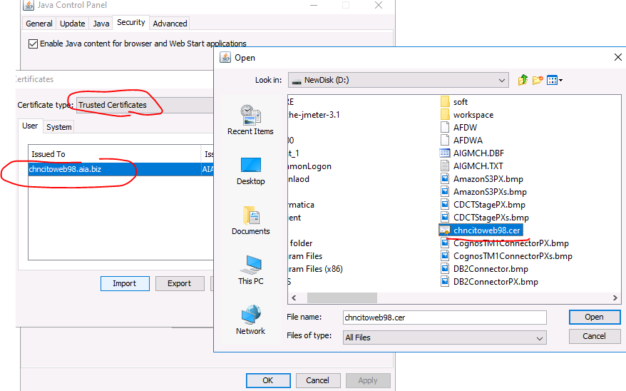

参见上述屏幕，将证书导入到Signer Certificates下面

1. 测试：

首次登录NBA或者POSA可能会出现如下提示：

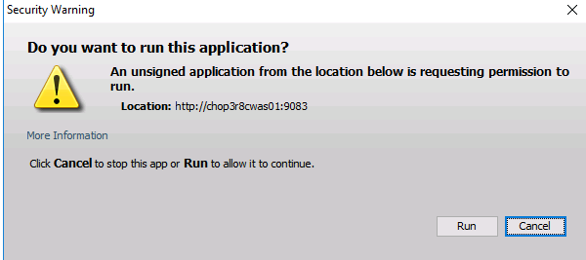

选择“Run”即可，之后不会再出现。

此外，如果弹出如下对话框：

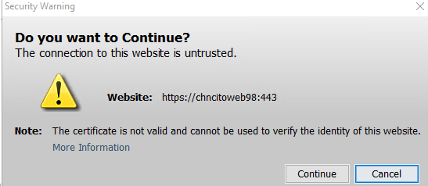

在控制面板中，打开java(32bit)，选择其中”Advanced” , 勾选下面的选项。

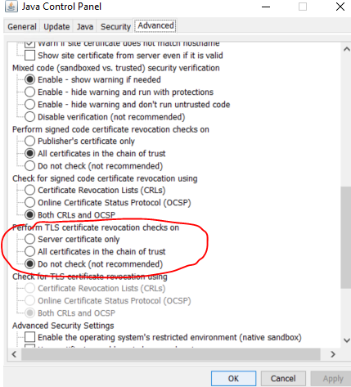

1. 在启动项里关闭Java升级任务。

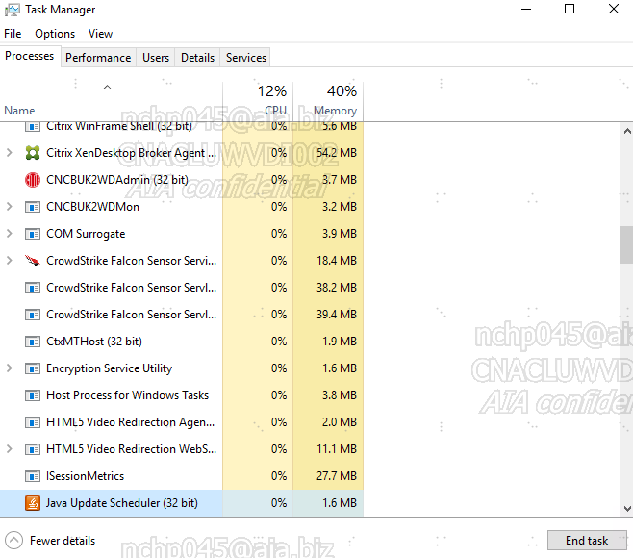

1. 防止Java“out of date”弹窗（测试）

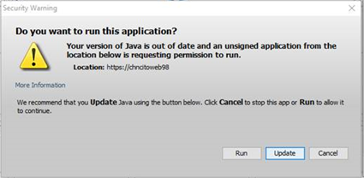

防止Java在今后使用过程中提示out of date的报警。

可以在Java的Deployment.properties文件中添加“deployment.expiration.check.enabled=false”和“deployment.expiration.check.enabled.locked”属性。

Deployment.properties文件路径（\\cnaclpwvdi007\PRODRedirect\<LanID>\AppData\Roaming\Sun\Java\Deployment）可能安装环境不同位置不同。

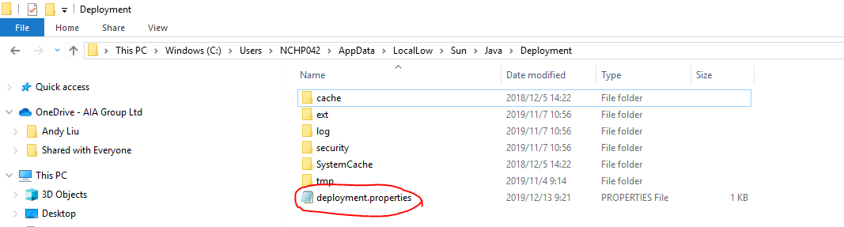

添加后保存。

## OLAS

需要新建会话，保存快捷方式到用户桌面。



## Case360

1. 用户登录后，远程到用户桌面在运行里执行命令regsvr32 C:\Windows\System\alttiff.ocx

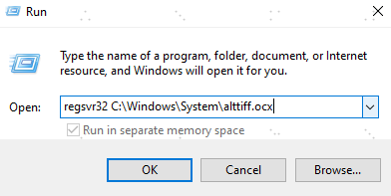

1. 接着在运行里执行命令regedit /s c:\alternatiff_toolbar.reg

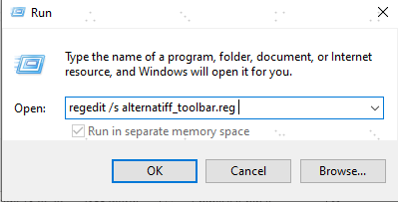

1. 按照以下文档进行注册



## SAP GUI

1. 为了方便用户使用，可以要求用户提供本机的配置文件，文件路径：%appdata%\SAP\Common

SAPUILandscapeGlobal.xml和SAPUILandscape.xml

1. 将这两个文件复制到文件服务器的用户Roaming文件夹下：\\cnaclpwvdi007\PRODRedirect\<LanID>\AppData\Roaming\SAP\Common

## DB Visualizer

建议用户将jt400.jar文件从公盘传到本地，然后在使用的时候导入。

